Tugas Lima

Nama : Nasrul Ardhiansyah
NIM : 264107020157
Kelas : TI-1C
Program Studi : D-IV Teknik Informatika
Mata Kuliah : Dasar Pemrograman

Soal 1 — Sistem Parkir Berbayar Mall
Sebuah mall di Malang menerapkan sistem parkir berbayar untuk kendaraan roda dua. Tarif dihitung berdasarkan lama parkir (dalam jam) sesuai ketentuan berikut:
- 2 jam pertama dikenai tarif dasar Rp 2.000.
- Lebih dari 2 jam dikenai tarif dasar + Rp 1.000 untuk setiap jam berikutnya.

a. Flowchart
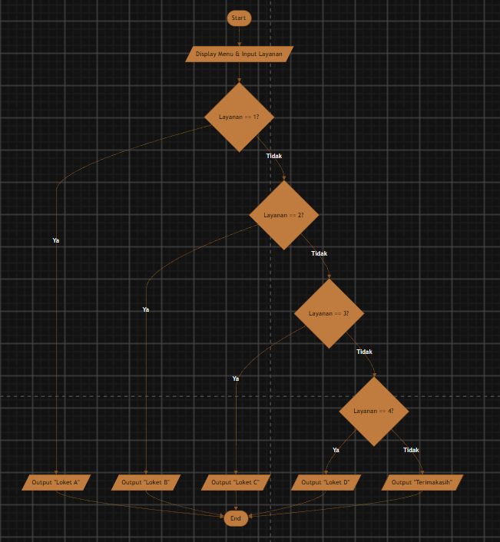

b. Pseudocode

PROGRAM TarifParkirMall
{Menghitung tarif parkir kendaraan roda dua berdasarkan lama parkir}
KAMUS
durasi : integer {lama parkir, dalam jam}
tarif : integer {tarif yang harus dibayar, dalam rupiah}
ALGORITMA
input(durasi)
if durasi <= 2 then
tarif <- 2000
else
tarif <- 2000 + (durasi - 2) * 1000
endif
output(tarif)

Soal 2 — Mesin Antrean Digital Bagian Akademik

Bagian akademik kampus menyediakan mesin antrean digital. Mahasiswa dapat memasukkan kode layanan, kemudian mesin akan menampilkan jenis layanan dan loket tujuannya sebagai berikut:
Kode | Layanan | Loket
1 | Legalisir Ijazah | Loket A
2 | Surat Keterangan Aktif Kuliah | Loket B
3 | Pembayaran UKT | Loket C
4 | Pengajuan Cuti Akademik | Loket D

a. Flowchart

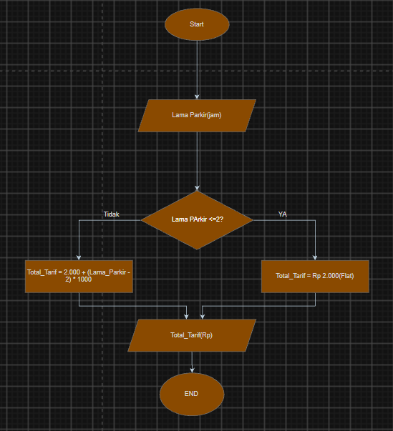

b. Pseudocode

PROGRAM MesinAntreanDigital
{Menampilkan jenis layanan dan loket tujuan berdasarkan kode layanan}
KAMUS
kode : integer {kode layanan yang diinput mahasiswa}
layanan : string {nama layanan}
loket : string {loket tujuan}
ALGORITMA
input(kode)
if kode = 1 then
layanan <- "Legalisir Ijazah"
loket <- "Loket A"
else if kode = 2 then
layanan <- "Surat Keterangan Aktif Kuliah"
loket <- "Loket B"
else if kode = 3 then
layanan <- "Pembayaran UKT"
loket <- "Loket C"
else if kode = 4 then
layanan <- "Pengajuan Cuti Akademik"
loket <- "Loket D"
else
layanan <- "Kode tidak dikenali"
loket <- "-"
endif
output(layanan, loket)

